Pojďte třídit kuchyňské oleje s námi
Víte, že prakticky všechny potravinářské oleje a tuky používané v domácnosti lze recyklovat a můžou tak člověku znovu posloužit? Stačí je slít do obyčejné PET lahve a odnést do některé z označených olejových popelnic. Je to snadné a navíc užitečné. Pomáháte tak nejen předcházet ucpání odpadního potrubí, ale zároveň šetříte přírodní zdroje a podílíte se na snižování emisí CO₂.

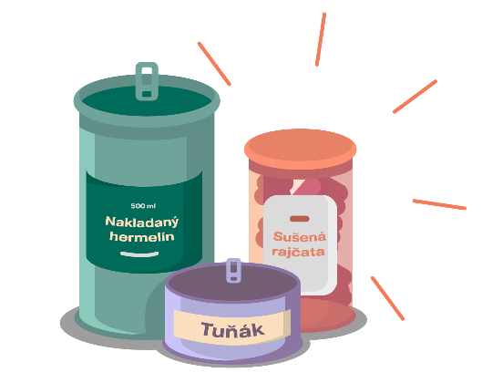
Jak na to?
Do olejových popelnic můžete třídit všechny kuchyňské oleje a tuky – z konzerv, z marinád, salátových zálivek, nakládané zeleniny či sýrů a samozřejmě ze smažení. Stejně tak sem patří také máslo, sádlo nebo výpek z masa. To vše může ještě dobře posloužit, a přitom vám neucpat odpady.
Použité oleje a tuky stačí doma slít do jakékoli PET lahve, kterou jste zvyklí třídit. Plnou a dobře uzavřenou lahev pak odneste do označeného kontejneru na třídění oleje. Mapu kontejnerů zapojených do našeho projektu najdete na www.tridimolej.cz v sekci Mapa popelnic, kde si jednoduše vyhledáte ten nejbližší.
A co se stane s vytříděným olejem dál? Vyčištěný a recyklovaný olej se opět stává hodnotnou surovinou, například pro výrobu biopaliv pro letadla. Díky tomu, že olej recyklujeme, snižuje se potřeba pěstovat olejniny pro průmyslové účely – jeden olej je zkrátka použit dvakrát. Zabraňujete ale také ucpání potrubí u vás doma i ve veřejné kanalizační síti. V neposlední řadě tímto procesem dochází k úsporám CO₂.
Děkujeme, že třídíte spolu s námi. Děkujeme, že dáváte odpadu šanci být znovu užitečný!
